Конспект занятий
Дистанционное обучение

Педагог дополнительного образования Корт Е. Е.
4, 5, 6 февраля 2022г.
Пешеходный туризм:
Порядок движения по дороге.
Способ преодоления препятствий.
Движение группы по лесу или открытой местности.
Наблюдение следопыта.

НА МАРШРУТЕ
Движение туристической группы по дороге.
Правила движения организованной колонны
Согласно пункту 4.2 ПДД:
4.2. Движение организованных пеших колонн по проезжей части разрешается только по направлению движения транспортных средств по правой стороне не более чем по четыре человека в ряд.
Обратите внимание, в отличие от движения пешеходов, организованная колонна должна идти по попутной стороне проезжей части, т.е. в одном направлении с транспортными средствами.
Кроме того, на проезжей части можно выстроиться не больше, чем по 4 человека в ряд. Сопровождающие в это число не входят, т.к. человек не может быть одновременно и в колонне, и сзади (спереди) от нее.
Перечисленные выше требования относятся исключительно к движению по проезжей части. Если организованная колонна идет по тротуару, то направление движения и количество людей в ряд могут быть любыми.
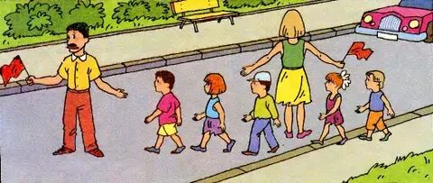
Правила движения детей в организованной колонне
Согласно пункту 4.2 правил дорожного движения:
Группы детей разрешается водить только по тротуарам и пешеходным дорожкам, а при их отсутствии - и по обочинам, но лишь в светлое время суток и только в сопровождении взрослых.
Таким образом, движение детей по проезжей части в любом случае запрещается. Дети должны идти только по тротуару, пешеходной дорожке или обочине.
Причем при движении по обочине в качестве сопровождающих должны выступать взрослые (с флажками), а движение возможно только в светлое время суток.
Обратите внимание, если дети просто идут по тротуару или обочине, то они не являются организованной группой. Соответственно, им не требуются сопровождающие, а движение возможно в любое время.
Кроме того нужно иметь в виду, что движение детей в организованной группе не дает им никакого преимущества.
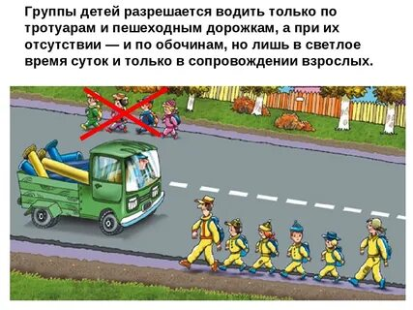
Штрафы при движении организованной пешей колонны
В кодексе об административных правонарушениях нет штрафов, предназначенных непосредственно для организованной пешеходной колонны.
Однако если колонна не обозначена флажками и фонарями, либо в ряд в ней идет по 5 человек или более, то она не является организованной. А на участников такой прогулки по проезжей части могут быть наложены следующие штрафы:
Статья КоАП | Нарушение | Наказание
12.29 ч.1 | Нарушение ПДД пешеходом | Предупреждение или 500 рублей
12.30 ч.1 | Нарушение ПДД, создающее помехи транспортным средствам | 1 000 рублей
12.30 ч.2 | Нарушение ПДД, повлекшее причинение легкого или средней тяжести вреда здоровью | 1 000 - 1 500 рублей
Таким образом, каждый участник может быть оштрафован на сумму от 500 до 1 000 рублей. Причем скорее всего штраф составит именно 1 000 рублей, т.к. пешая колонна создает помехи для проезжающих автомобилей.
Подведем итоги данной статьи. Очень важно, чтобы организованная пешая колонна являлась этой самой организованной пешей колонной. То есть сопровождающие лица должны нести флажки и фонари, а участники идти рядами по 4 человека или менее.
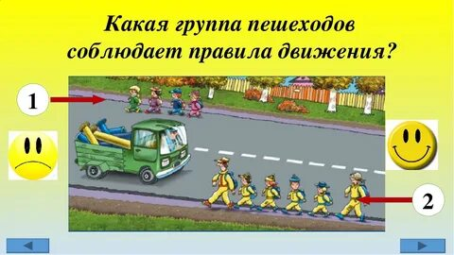

Порядок движения группы на маршруте. Правильная организация движения группы обеспечивает ритмичность работы организма, дозировку физических нагрузок, четкость в действиях группы, что в общем положительно сказывается на безопасности прохождения маршрута. Порядок движения группы определяется рельефом местности, наличием и характером сложных участков, наличием ослабленных участников.
Как правило, первым идет направляющий — командир или проводник (штурман) группы. В конце колонны — замыкающий. За направляющим обычно ставят самых слабых участников — это девочки или кто-то из ослабевших (заболевших) ребят. Детям следует четко объяснить функции направляющего и замыкающего в колонне. Направляющий может идти в своем темпе, немного впереди, и нет нужды постоянно его догонять всей колонной. Он изредка останавливается, чтобы сориентироваться, или уходит немного вперед для разведки, т.е. идет в рваном темпе. Колонна же должна идти в ровном темпе, равняясь на слабейшего.
Ответственна роль замыкающего. Эту роль поручают имеющему хотя бы небольшой опыт члену группы или, если таковых в группе еще нет, самому ответственному из мальчиков. Его задача — следить, чтобы группа не растягивалась, чтобы никто не отстал, оказывать помощь отстающим.
Есть четкое правило — за замыкающим не должно быть членов группы. Если кому-то необходимо остановиться, замыкающий определяет — останавливать всю группу или остановиться вдвоем. Об этом он должен сообщить руководителю группы. И только тот принимает решение.
А где во время движения находятся руководитель и его заместитель? Они свое место определяют в зависимости от ситуации. При сложных условиях ориентирования один из них идет в голове колонны с направляющим; они впереди при преодолении естественных препятствий, в середине колонны, при нормальном движении группы. Можно некоторое время пойти с замыкающим, так как он зачастую ворчит, обижается, что идет последним. Кстати, идя в конце колонны, руководитель хорошо видит всех детей.
Желательно исключить лишние разговоры на маршруте. Разговорами дети незаметно для себя сбивают дыхание, быстрее устают. При разговорах ослабевает внимание. Ребенок может оступиться, не заметить ветку на уровне лица. Это неизбежно приводит к травмам.
Туристский строй. Самое удобное движение группы — колонной по одному. Однако если группа идет по проселочной дороге, то можно допустить движение свободным строем. Но при этом у руководителя появляется дополнительная забота — не допустить ходьбу наперегонки или, напротив, предотвратить растягивание группы, наступающее вследствие разговоров, затеянных участниками между собой. При ходьбе по тропам в лесу, в горах следует идти только колонной, сохраняя заданный руководителем группы интервал.

Способ преодоления препятствий.
Даже на казалось бы несложных маршрутах по равнинной местности приходится преодолевать различные естественные препятствия: крутые склоны оврагов и берегов рек, реки, болота и т.д. При прохождении этих участков неизбежны падения участников, следствием чего нередко бывают довольно серьезные травмы. Для обеспечения безопасности прохождения этих участков необходимо предусмотреть меры по предупреждению падения участников.
Страховка — это совокупность действий, приемов и правил, обеспечивающих предупреждение или задержание участника при срыве на сложном участке.
Простейшим видом страховки является само страховка, когда обеспечение безопасности прохождения осуществляет сам участник. Простейшим приемом само страховки является использование при движении по склонам альпенштока. Он представляет собой крепкую палку длиной в рост туриста с заостренным концом.
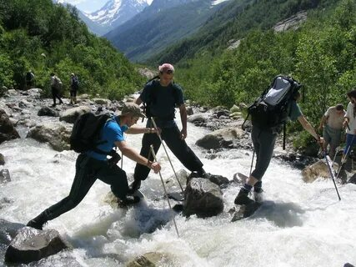
Альпеншток или горный посох – отличное и надежное средство самостраховки, которым пользовались в горах многие поколения путешественников. Некогда альпеншток являлся практически обязательным элементом горного снаряжения. По определению – это длинная палка с заостренным железным наконечником, употребляемая для самостраховки при восхождении на высокие горы, ледники. Альпенштоками активно пользовались туристы и альпинисты в горах до середины ХХ века. Потом, альпеншток постепенно был вытеснен сначала из альпинистского снаряжения, где чаще страховка организовывалась с помощью ледоруба, а потом и из снаряжения горных и пеших туристов, где сначала стали использовать лыжные палки, а потом и специальные телескопические треккинговые палки. А зря. В некоторых случаях страховка альпенштоком эффективней.
Альпенштоки даже в лучшие свои годы не производились промышленностью в нашей стране, их обычно делали сами туристы.
Самый простой способ – вырезать прямую свежую палку из ореха или березы, отчистить ее от коры и заострить на конце. Противоположный конец палки должен быть аккуратно обструган и по возможности снабжен темляком для руки. Но старые туристы помнят и такой способ изготовления альпенштока: надо было купить в спортивном магазине женское метательное копье (оно в советское время стоило чуть больше 8 рублей). От острия копья отмерялась необходимая длина, и отрезалось лишнее. Делалась ручка и темляк.
Высота альпенштока, обычно определяется также, как и высота лыжных палок. Но опыт показывает, что лучше делать его подлиннее – примерно до уровня глаз или лба.
На безопасной тропе альпеншток держится в одной руке.
При возникновении опасности потери равновесия, альпеншток берется в положение «наизготовку». Одной рукой мы держим его за вершину, другой за серединку. Если при этом происходит движение по склону, то острие альпенштока должно быть направлено в ту строну, где склон поднимается, так как в этом случае, при потере равновесия движение альпенштока до опоры будет минимальным, и вы не успеете набрать скорость при падении.
На опасном склоне альпеншток упирается в поверхность. Держится он двумя руками, причем рукой, которая держит среднюю часть альпенштока, мы давим вниз, а другой, держащей верхушку, мы давим вверх. В этом случае острие альпенштока плотно упирается в склон и обеспечивает постоянную дополнительную опору. Движение надо осуществлять на три такта: установили альпеншток, сделали пару шагов, перенесли альпеншток. Перенос альпенштока делается только после того, как вы прочно стали на обе ноги.
При спуске, альпеншток сдвигается за спину и действует как якорь, не давая вам разогнаться на склоне и упасть лицом вперед и разгружает спину. То есть, с альпенштоком мы можем спускаться глиссируя.
Подъём по склону с альпенштоком
Подъём осуществляется серпантином по размеченному коридору или от одной маркировки по краю коридора ОЗ к другой. Число поворотов серпантина – не менее одного. Нижний конец альпенштока удерживается относительно участника выше по склону. При смене направления движения поворот осуществляется лицом к склону, одним движением, с опорой на внешнюю (при повороте) ногу. Участник должен восстановить правильный хват альпенштока до продолжения движения. Не допускается нахождение участников в ОЗ друг под другом, потеря альпенштока или какое-либо его крепление к участнику кроме темляка. При всех перемещениях в опасных зонах на спортсменах должны быть каски.
Спуск по склону с альпенштоком.
Спуск осуществляется вертикально вниз, или серпантином по размеченному коридору, или от одной маркировки по краю коридора ОЗ к другой. При смене направления движения, поворот осуществляется спиной к склону, одним движением, с опорой на внешнюю (при повороте) ногу. Участник должен восстановить правильный хват альпенштока до продолжения движения. Важно обращать на качество верёвки, на ней не должно быть дефектов и порезов.
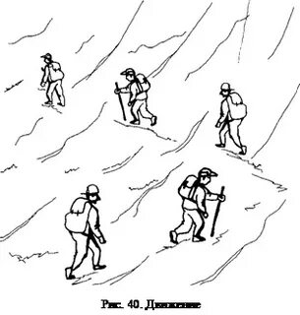
Движение группы по лесу или открытой местности.

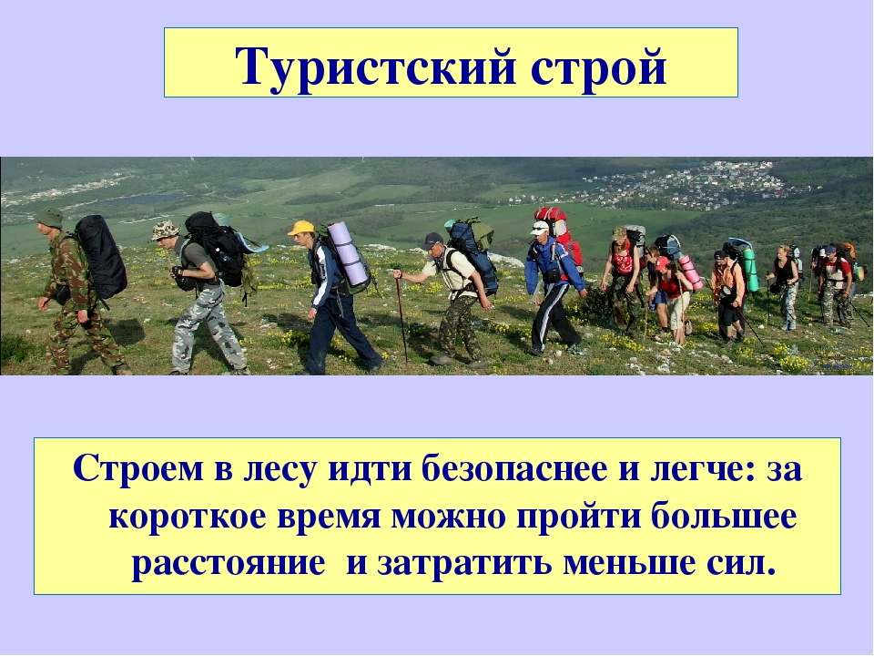
Туристский строй — лицо группы
В туристских походах принято ходить строем, в колонну по одному. Это облегчает учителю управление группой. Все на виду. Движение упорядочено — никто не отстанет и не потеряется. Строем по лесу идти гораздо безопаснее и легче: за короткое время можно пройти большое расстояние, затратив меньше сил. На красивый, организованный строй приятно смотреть. Все это до похода можно объяснить ребятам, шутливо обыграв: «Бараны ходят стадом, в детском саду — парами, туристы ходят строем!». Это запомнится надолго.
Порядок построения определяет педагог. Хорошо приучить ребят не менять место в строю без разрешения руководителя туристской группы. Постепенно учим соблюдать установленные темп и интервал, не обгонять впереди идущего, не выходить без надобности из строя. Новичков приучают к команде «Интервал!» Она отдается при движении по густому подлеску, чтобы ребята случайно не поранили друг друга ветками. При этой команде расстояние между участниками увеличивается на 3—4 м.
Где место педагога в туристском строю? Удобнее идти в начале колонны. Легче регулировать темп и контролировать направление движения. В конце, замыкающим, лучше поставить сильного, смекалистого, авторитетного помощника. Ведь его задача — помощь всем нуждающимся, чтобы никто не отстал. Он поможет учителю «видеть» весь строй. Хорошо заранее оговорить способы «сигнализации» между замыкающим, направляющим и руководителем группы. Постепенно даем попробовать каждому побывать и в роли направляющего, задающего темп, и в роли замыкающего.
Идя по лесу, учим ребят, что на бревна, лежащие поперек тропы, залезать нельзя. Как правило, они подгнившие, влажные. Легко поскользнуться, упасть и получить травму. Такие препятствия нужно перешагивать. Нижние ветки деревьев или кустарника, которые мешают проходу, не ломать, а нагибать вниз и назад, обезопасив от неожиданного удара позади идущего в строю товарища.
Средняя скорость движения туристского строя — величина, конечно, переменная, зависящая от степени тренированности группы. Но в любой школьной туристской группе никаких гонок на скорость быть не может. Скорость движения вообще не нужно относить к видам физической нагрузки в походе. В любых условиях она должна быть посильной самому слабому участнику похода.
При движении вдоль проезжих дорог у направляющего и замыкающего должны быть красные флажки, обозначающие начало и конец колонны. Особого внимания руководителя требует организация перехода дороги с оживленным автомобильным движением, где нет регулируемого перехода. Перейти дорогу можно так. На обочине дороги группа из колонны разворачивается в шеренгу лицом к проезжей части. Замыкающий и направляющий с красными флажками ограничивают шеренгу по краям. Руководитель, убедившись в возможности безопасного перехода, отдает команду на переход проезжей части. Группа переходит дорогу шеренгой, быстро, одновременно.
Такая организация движения по маршруту способствует развитию ростков самоуправления, дисциплинирует группу. А дисциплина в походе — основа безопасного его проведения.
Крик в лесу — сигнал беды
Лес открывает свои тайны, если мы умеем его слушать. Мы с детства привыкли к словам: «Не шуми — ты не в лесу».
А разве группа, идущая с громкими криками по лесу, может услышать шелест крон деревьев, музыку птичьих голосов? Что можно услышать, не расставаясь с наушниками плеера или же включив магнитофон на полную мощность?
Спокойных, наблюдательных лес обязательно наградит встречей с белкой или дятлом, удивит организованностью и трудолюбием муравьев и пчел, порадует пением соловья.
В мае, когда птицы высиживают своих птенцов, шуметь нельзя вообще — можно спугнуть их с кладок.
Мы в лесу — гости
Участники похода должны осознавать, что идут в чужой дом, гостеприимный, но живущий по своим законам. Сломанная зеленая ветка, сорванные и выброшенные цветы не прибавят радости в общении с природой. Идти лучше по тропинкам — меньше риска потревожить какое-нибудь животное или птицу на гнезде. Костер, разведенный прямо на траве, когда дерн не снят, будет потом чернеть пятном несколько лет. А в городских лесопарках и пригородных лесах разведение костров вообще запрещено.
После нас — лучше, чем до нас.
Туристская группа школьников задержалась на обеденном привале. А нужно успеть на электричку. Чтобы аккуратно сложить оставшийся хворост, убрать мусор, залить огонь, заложить место костра дерном, требуется время, а поезд ждать не будет. И школьники во главе с учителем быстро собирают рюкзаки и уходят, оставив место привала неубранным. Вот уж урок практической «экологии»!!! Его запомнят лучше всякой лекции. Мусор, конечно, нужно убирать, а еще лучше просто не мусорить, предусмотрев специальные пакеты для ненужных, оставшихся после перекуса упаковок и бумаги. И все это следует унести с собой до ближайшего мусорного контейнера.

Правила безопасности в туристском походе
Главная задача руководителя — обеспечение безопасности похода. Он должен предвидеть и предотвратить возможные ошибки, вызванные недостаточным жизненным и туристским опытом школьников. Эффективным способом является инструктаж по правилам безопасности. Вспомним древнее изречение: «Предупрежден — вооружен». Текст инструктажа может быть зачитан ребятам с комментариями учителя. Запись о проведенном инструктаже делается в специальном журнале.
Журнал инструктажа по правилам безопасности в туристском походе
Дата проведения инструктажа | Краткое содержание инструктажа (или № инструкции) | Фамилия, имя получившего инструктаж | Ф.И.О. инструктирующего | Подпись в получении инструктажа
Соблюдение правил безопасности — первое и главное требование к участникам похода. Каждый участник похода обязан выполнять следующие правила безопасности.
1. Точно исполнять все распоряжения руководителя.
2. Немедленно сообщать руководителю о всякой замеченной опасности.
3. Во время следования по железной дороге:
а) выходить из вагона только с разрешения руководителя;
б) в тамбурах не стоять;
в) не открывать дверей во время движения поезда, из вагона не высовываться;
г) садиться в поезд и выходить из него на платформу только при полной остановке поезда.
4. Не использовать попутный автотранспорт, пользоваться только оборудованными машинами и автобусами.
5. Во время следования автотранспортом в кузове не стоять, на бортах автомашины не сидеть.
6. Строго соблюдать правила уличного движения:
а) при движении вдоль дороги из строя не выходить. Движение производить по левой обочине, навстречу движущемуся транспорту;
б) быть предельно внимательным при переходе через дорогу, не мешать при этом движению членов группы.
7. Перед выходом на маршрут проверить исправность снаряжения. Выходить на маршрут строго в той форме и с тем снаряжением, которое указано руководителем.
8. Соблюдать установленный интервал движения, не допускать разрывов строя. Движение участника вне строя запрещается.
9. В ветреную, холодную погоду не устраивать привалов на открытых местах.
10. На привалах не уходить за территорию лагеря без разрешения руководителя. При передвижении находиться в составе группы.
11. Без разрешения руководителя воду из колодцев, рек и водоемов не пить, строго соблюдать питьевой режим. Снег не есть.
12. О малейших признаках заболевания, утомления и т.д. немедленно сообщать руководителю. Потертостей не допускать. О появлении потертостей немедленно информировать руководителя.
13. Трав и кореньев в рот не брать, грибов и незнакомых ягод не есть.
14. Без разрешения руководителя не купаться, переправ не устраивать.
15. В лесу не бросать горящих спичек, костров без разрешения руководителя не разводить, горящих костров без присмотра не оставлять.
16. Свечи и спички в палатках не зажигать.
17. Работать топором в рукавицах запрещается.
18. Порубок деревьев не производить. При порубке сучьев под деревьями не стоять. Под наклоненными деревьями не проходить.
19. На деревья без разрешения руководителя не залезать.
20. Тяжелых бревен и камней не переносить.
21. Строго соблюдать правила страховки и самостраховки.
22. Аккуратно обращаться с огнем и кипятком. Бачки с горячей водой и пищей ставить или у самого костра, или далеко от костра в специально отведенном месте.
23. Дежурным у костра находиться в головных уборах и хлопчатобумажной одежде, полностью прикрывающей тело. Для работы у костра, заготовки и переноски дров иметь рукавицы.
24. Топоры, пилы, другие колющие и режущие предметы упаковывать в чехлы и переносить внутри рюкзака.
25. При обнаружении оружия или боеприпасов немедленно сообщить об этом руководителю. Самим найденные вещи не трогать. О найденных боеприпасах проинформировать органы милиции, военкоматы или местные административные органы.
26. Во время движения на транспорте, по городу лыжи должны быть зачехлены, палки прикреплены к лыжам штычками вниз.
27. Если на спуске возникло непредвиденное или непреодолимое препятствие, то немедленно затормозить, вплоть до торможения падением.
28. Упавшему на спуске быстро сойти с лыжни.
29. Не начинать спуска со склона, прежде чем не закончил спуск предыдущий член группы или не ушел в сторону упавший.

Во избежание дорожно-транспортных происшествий не разрешается перевозить обучающихся, воспитанников в темное время суток, в гололед, в условиях ограниченной видимости. При перевозке обучающихся, воспитанников автомобильным транспортом количество участников похода не должно превышать число посадочных мест в автобусе.

